Especificação Funcional

Consultar Dashboard Validação de Inscrições

Histórico de Versões
Data | Descrição | Card | Autor
07/04/2026 | Elaboração do Documento |  | PHL TI

- Descrição
O Dashboard de Inscrições apresenta um resumo com a quantidade de inscrições por status e uma lista com as inscrições realizadas, possibilitando filtrar os dados por UF, Premiação, entre outros.

- Funcionalidades
  - Consultar Dashboard de Inscrições
Esta funcionalidade apresenta as inscrições realizadas e o quantitativo de inscrições por status em formato de KPI. As KPI são utilizadas como filtro e apresenta as inscrições por status à medida que são selecionadas.
O dashboard possibilita a pesquisa das inscrições por meio dos filtros de UF, Premiação, Categoria, Modalidade, Tipo de Participante e Status.
A partir de cada registro apresentado, é possível detalhar uma determinada inscrição.
O dashboard é acessado através da opção de menu Premiação >> Validação.

- Telas da Solução
  - Consultar Dashboard de Inscrições
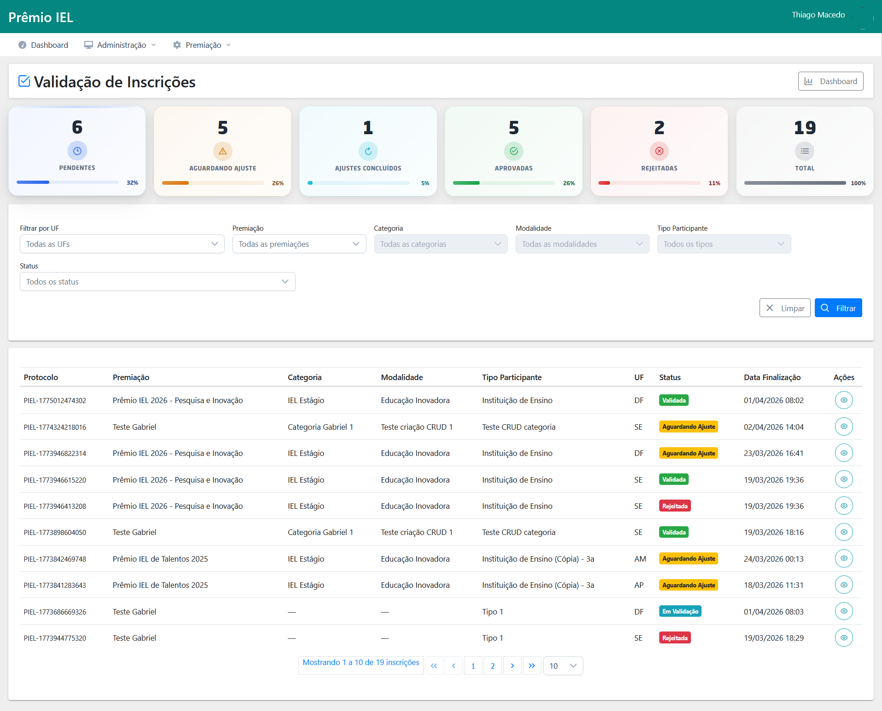

Descrição dos campos e comandos

KPI
Nome | Tipo | Valores Válidos | Tamanho | Obrig. | Observações / Restrição / Regra
Qtd de inscrições | Somente leitura | N/A | N/A | N/A | -
Status | Somente leitura | N/A | N/A | N/A | -
Percentual | Somente leitura | N/A | N/A | N/A | Apresenta o percentual de inscrições no respectivo status em relação ao total de inscrições realizadas.
Filtros da Pesquisa
Nome | Tipo | Valores Válidos | Tamanho | Obrig. | Observações / Restrição / Regra
Filtrar por UF | Seleção única | Todas as UF | N/A | N/A | -
Premiação | Seleção única | Todas as premiações cadastradas | N/A | N/A | -
Categoria | Seleção única | Todas as categorias | N/A | N/A | A combo Categoria deve ser carregada e habilitada apenas com as categorias da premiação selecionada.
Modalidade | Seleção única | Todas as modalidades | N/A | N/A | A combo Modalidade deve ser carregada e habilitada apenas com as modalidades pertencentes à categoria selecionada.
Tipo Participante | Seleção única | Todos os tipos de participantes | N/A | N/A | A combo Tipo Participante deve ser carregada e habilitada apenas com os tipos pertencentes à modalidade selecionada.
Status | Seleção única | Inscrito  Em Validação  Validada  Rejeitada  Aguardando Ajuste  Ajustes Concluídos | N/A | N/A | -
Limpar | Botão | N/A | N/A | N/A | Limpar os filtros informados
Filtrar | Botão | N/A | N/A | N/A | Aciona a pesquisa e filtra os registros da lista de inscrições
Resultado da Pesquisa
Nome | Tipo | Valores Válidos | Tamanho | Obrig. | Observações / Restrição / Regra
Protocolo | Somente leitura | N/A | N/A | N/A | -
Premiação | Somente leitura | N/A | N/A | N/A | -
Categoria | Somente leitura | N/A | N/A | N/A | -
Modalidade | Somente leitura | N/A | N/A | N/A | -
Tipo Participante | Somente leitura | N/A | N/A | N/A | -
UF | Somente leitura | N/A | N/A | N/A | -
Status | Somente leitura | N/A | N/A | N/A | -
Data Finalização | Somente leitura | N/A | N/A | N/A | -

- Regras de Negócio
  - Dashboard Inscrições
Ao ser acessado, o dashboard deve apresentar as KPI com o total de inscrições por status e uma KPI com o total de inscrições.
À medida que os filtros são selecionados, o sistema deve atualizar a quantidade de inscrições nas KPI e na listagem de inscrições.

- Perfis e Permissões
Funcionalidade | Perfil | Observação
Consultar Dashboard de Inscrições | Administrador | -

